河海大学本科生教务系统使用说明
- 教务系统登录
登录“河海大学信息门户”（网址：https://my.hhu.edu.cn/portal-web/guest/hhdx/index.html?t=1756720616120）后，点击“教务系统”进入教务系统主页。
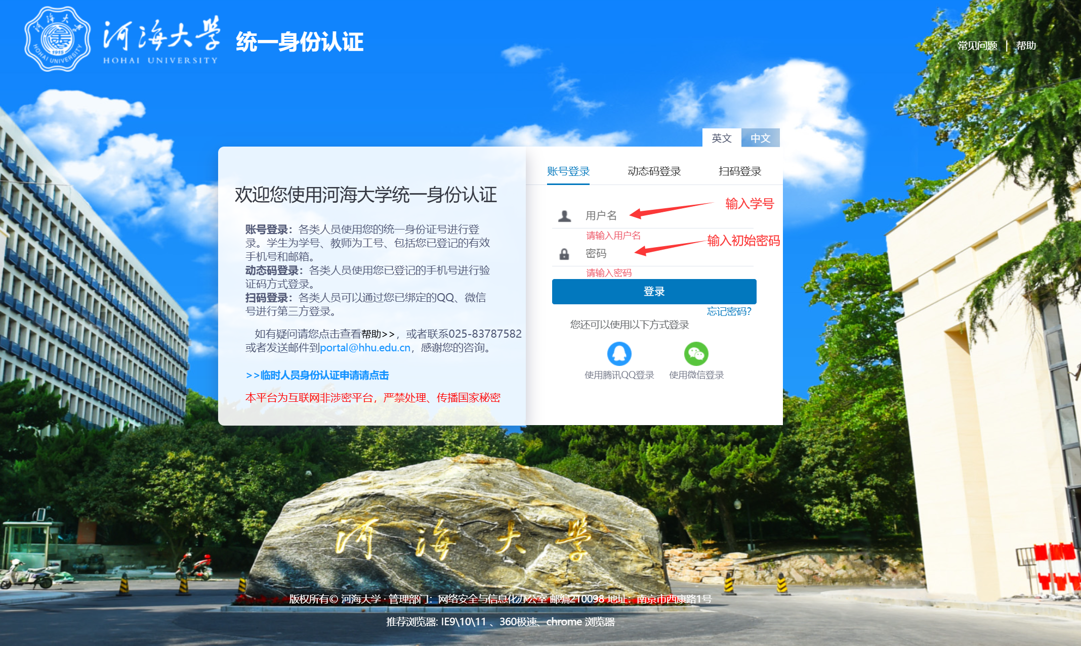
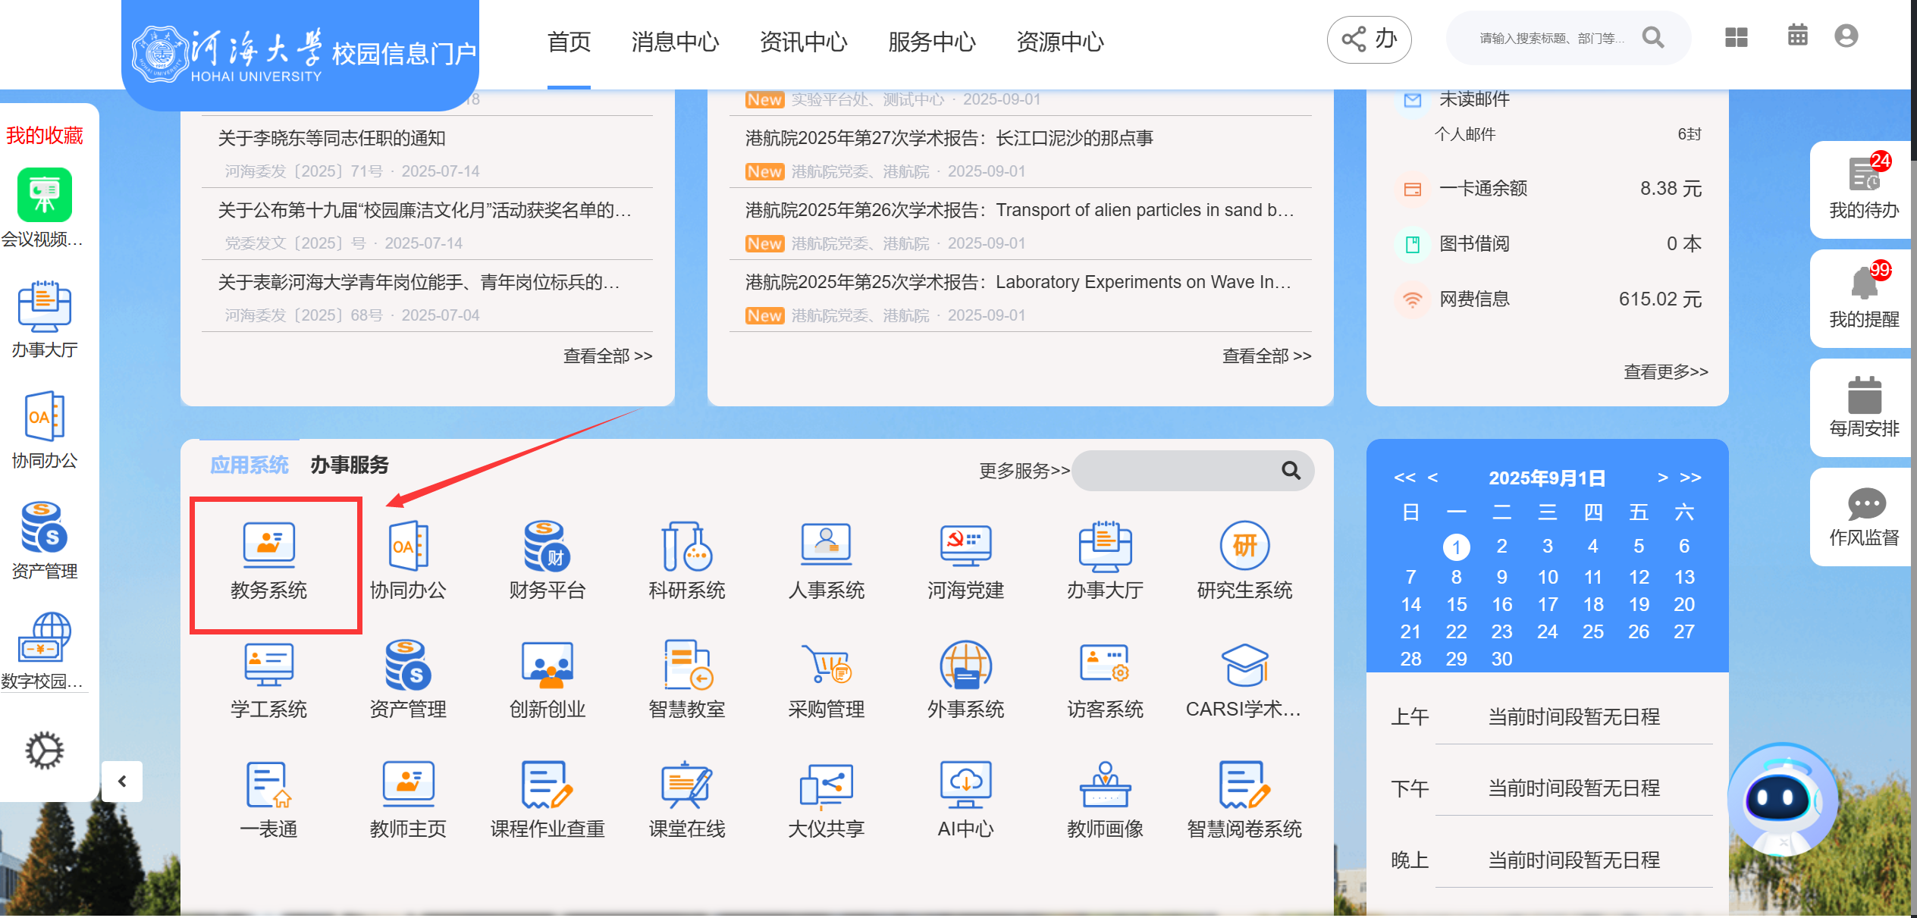
- 查看培养方案及完成情况
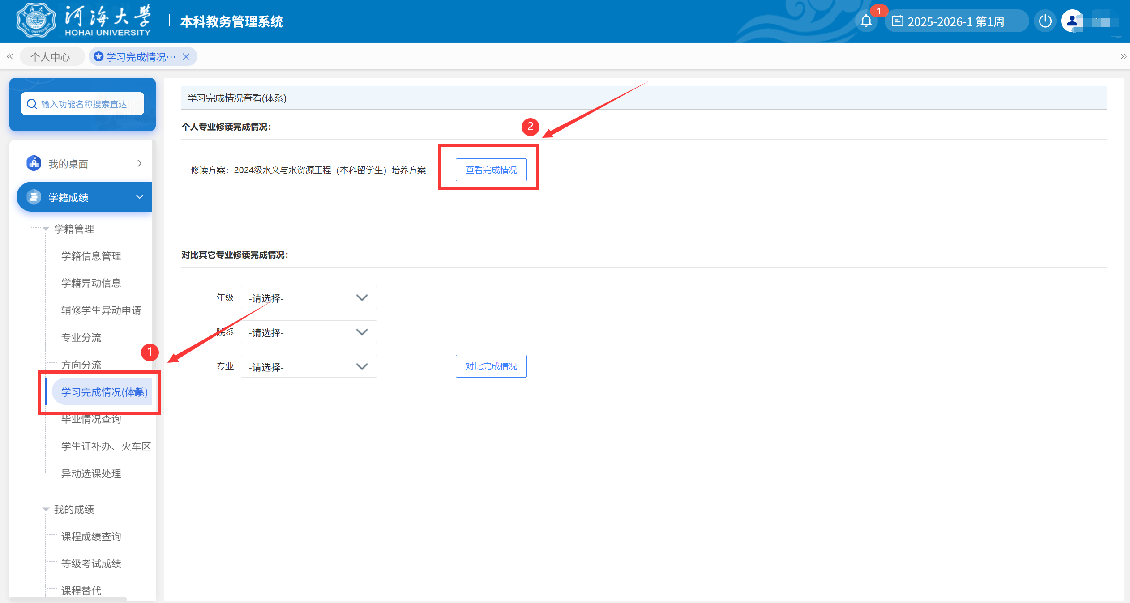
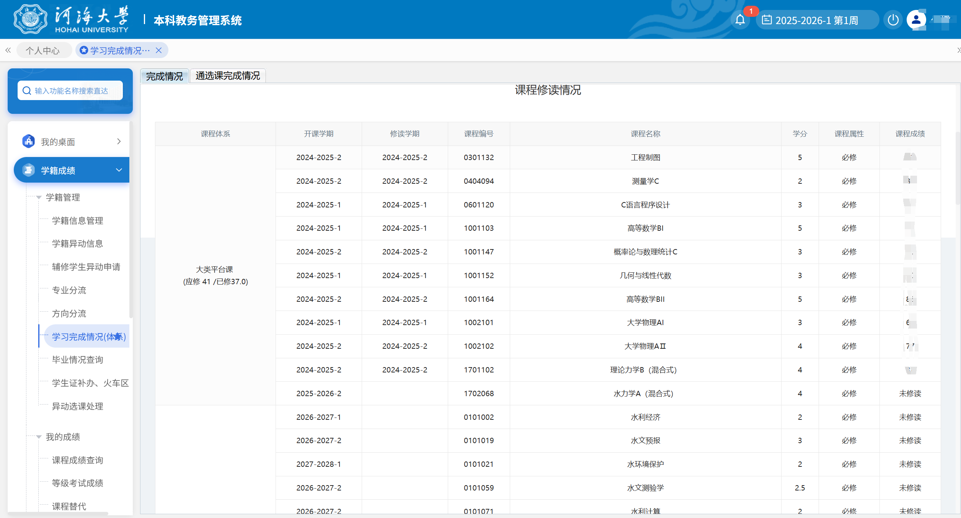
- 查看课表
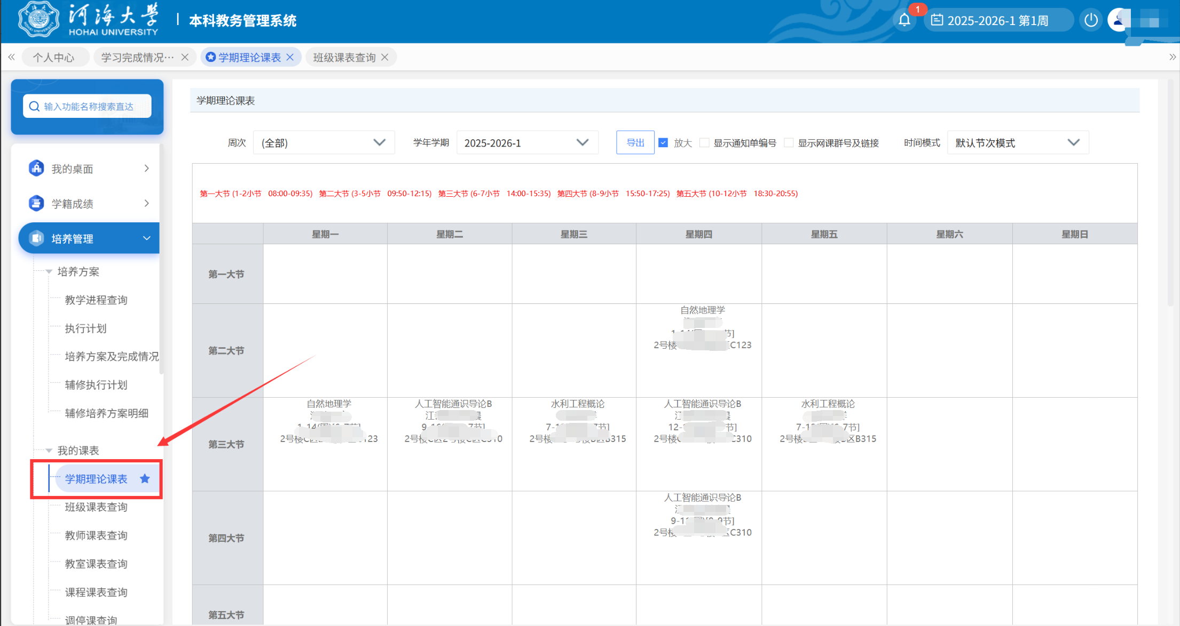
- 查看课程成绩
